新 书 推 荐

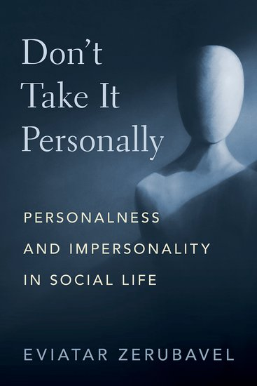
中文书名：《不仅是个体：社会生活中的人格性与非人格性》
英文书名：DON’T TAKE IT PERSONALLY: Personalness and Impersonality in Social Life
作 者：Eviatar Zerubavel
出 版 社：Oxford University Press
代理公司：ANA/Jessica
页 数：112页
出版时间：2024年1月
代理地区：中国大陆、台湾
审读资料：电子稿
类 型：社会科学

内容简介：

与社会角色、社会群体、社会网络、社会阶层和社会结构等概念一样，非人格性概念也是社会学想象力的支柱之一：它能够超越个体，将其视为特定社会类别的成员。尽管几乎每一位社会学家都至少隐约认识到了人格性与非人格性之间的基本对比，但这一对比尚未被明确概念化。

本书全面论述了人格的特殊性与一般性之间的根本区别。在这本书中，伊维塔·泽鲁巴维尔（Eviatar Zerubavel）阐述了非人格性的基本特征、非人格性的产生过程、将个体视为可计算数量的非人格性逻辑、现代性与非人格性之间的关系，并思考了在社会生活中进行大量非人格化处理所带来的得失。

本书引用了来自不同社会背景的精彩实例，介绍了一个总体框架，以更好地理解从种族形象定性和仇恨犯罪到“神秘圣诞老人”式礼物交换等看似不相关现象之间的深层联系。

营销亮点：

    - 第一部全面论述我们对人格的具体和一般看法之间根本矛盾的长篇巨著
    - 提出一个理论框架，探讨人格与非人格之间的关系
    - 确定非人格性的基本构成要素以及非人格化实际过程的基本要素

作者简介：

伊维塔·泽鲁巴维尔（Eviatar Zerubavel）是罗格斯大学理事会杰出社会学荣誉教授。他是认知社会学、时间社会学和记忆社会学领域公认的权威。他曾获得Guggenheim Fellowship和符号互动研究学会乔治·赫伯特·米德（Society for the Study of Symbolic Interaction's George Herbert Mead）符号互动终身成就奖。他还曾担任美国社会学会（American Sociological Association）文化分会主席。他著有十三本书，其作品曾被众多公共媒体报道，包括英国广播公司（BBC）、《纽约时报》（New York Times）、《纽约日报》（Newsday）和美国国家公共广播电台（NPR）对他的采访。

《不仅是个体：社会生活中的人格性与非人格性》

序言
1. “谁”与“什么”
2. “谁”与“多少”
3. 剖析非人格性
4. 非人格化
5. 现代性与非人格性
6. 非人格性及其不满
注释
参考书目
索引

感谢您的阅读！
请将反馈信息发至：版权负责人
Email：Rights@nurnberg.com.cn
安德鲁·纳伯格联合国际有限公司北京代表处
北京市海淀区中关村大街甲59号中国人民大学文化大厦1705室, 邮编：100872
电话：010-82504106, 传真：010-82504200
公司网址：http://www.nurnberg.com.cn
书目下载：http://www.nurnberg.com.cn/booklist_zh/list.aspx
书讯浏览：http://www.nurnberg.com.cn/book/book.aspx
视频推荐：http://www.nurnberg.com.cn/video/video.aspx
豆瓣小站：http://site.douban.com/110577/
新浪微博：安德鲁纳伯格公司的微博_微博 (weibo.com)
微信订阅号：ANABJ2002

